Министерство науки и высшего образования Российской Федерации

федеральное государственное бюджетное образовательное учреждение

высшего образования
«Санкт-Петербургский государственный университет
промышленных технологий и дизайна»

Институт – Информационных технологий и автоматизации
Направление 09.03.03 – Прикладная информатика в дизайне
Кафедра – Цифровых и аддитивных технологий

РАЗРАБОТКА ПРОЕКТА
ВЕБ-САЙТ ДЛЯ КОМПАНИИ «StyleLab»

ОТЧЕТ О ПРОВЕРКЕ НА ВАЛИДНОСТЬ СОЗДАННОГО КОДА

Исполнитель – студент учебной группы 3-МД-5
(группа)
Кашо Инесса Артёмовна
(фамилия, имя, отчество)

Ссылка на используемый ресурс / URL: https://jigsaw.w3.org/css-validator/, https://www.minifier.org/css-validator

Санкт-Петербург
2025
СОДЕРЖАНИЕ
1 ВАЛИДАЦИЯ HTML ДОКУМЕНТАЦИИ 3
1.1 Валидация «index.html» 3
1.2 Валидация «about-us.html» 3
1.2.1 Предупреждения 3
1.3 Валидация «services.html» 4
2 ВАЛИДАЦИЯ CSS ДОКУМЕНТАЦИИ 5
2.1 Валидация «style.css» 5
2.1.1 Предупреждения 5
2.1.2 Ошибки 5
2.2 Валидация «about-us.css» 6
2.3 Валидация «services.css» 6
2.4 Валидация «variables.css» 7

1 ВАЛИДАЦИЯ HTML ДОКУМЕНТАЦИИ

1.1 Валидация «index.html»
На рисунке 1 представлен результат проверки файла «index.html».
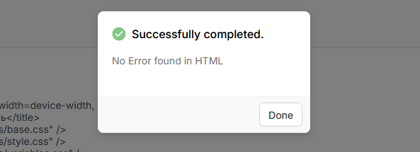
Рисунок 1 – Результат проверки файла «index.html».

По результатам проверки, файл «index.html» полностью соответствует требованиям и не содержит ошибок.

1.2 Валидация «about-us.html»

1.2.1 Предупреждения
На рисунке 2 представлен результат проверки файла «about-us.html».
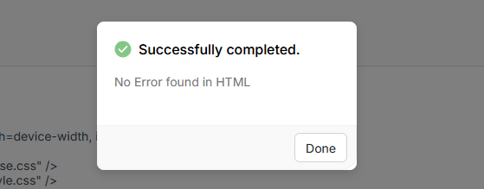
Рисунок 2 – Результат проверки файла «about-us.html».

По результатам проверки, файл «about-us.html» полностью соответствует требованиям и не содержит ошибок.

1.3 Валидация «services.html»
На рисунке 3 представлен результат проверки файла «services.html».
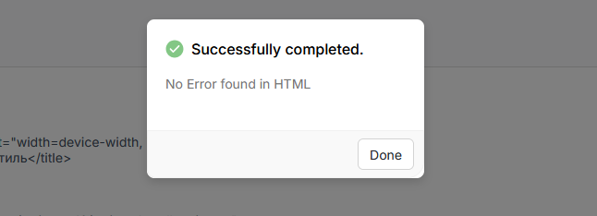
Рисунок 3 – Результат проверки файла «services.html».

По результатам проверки, файл «services.html» полностью соответствует требованиям и не содержит ошибок.

2 ВАЛИДАЦИЯ CSS ДОКУМЕНТАЦИИ

2.1 Валидация «style.css»

2.1.1 Предупреждения
В ходе проведения анализа файла «style.css» было выявлено двенадцать однотипных предупреждений, в которых, валидатор сообщает, что из-за динамической природы CSS-переменные (var(--…)) не могут быть проверены статически. Они были зафиксированы на 52, 87, 91, 105, 111, 181, 197, 293, 296, 306, 307 строках. Эти предупреждения не указывают на ошибки. Поэтому исправления не требуются.
На рисунке 4 представлено предупреждение файла «style.css».
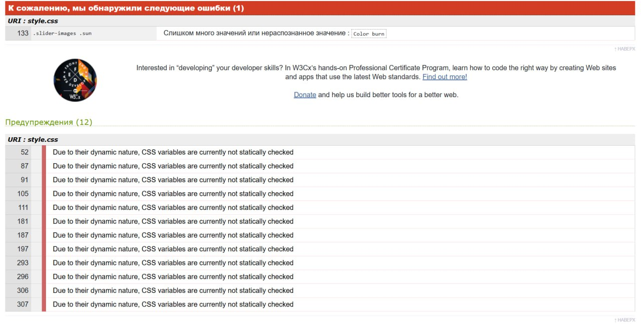
Рисунок 4 – Предупреждение файла «style.css»

Эти предупреждения не указывают на ошибки. Поэтому исправления не требуются.

1.1.2 Ошибки
В ходе проведения анализа веб-страницы «style.css» было выявлено наличие ошибки, связанных нераспознанным значением «color-burn», из-за отсутствия разделяющего символа между словами.
На рисунке 5 представлены ошибки файла «style.css».

Рисунок 5 – Ошибка файла «style.css».

Все выявленные ошибки были успешно устранены путем добавления соответствующего символа «-» к переменной color burn. В процессе исправления были учтены контекст и содержимое каждого изображения для формирования релевантных и информативных текстовых описаний.

2.2 Валидация «about-us.css»
На рисунке 6 показан результат проверки файла «about-us.css».
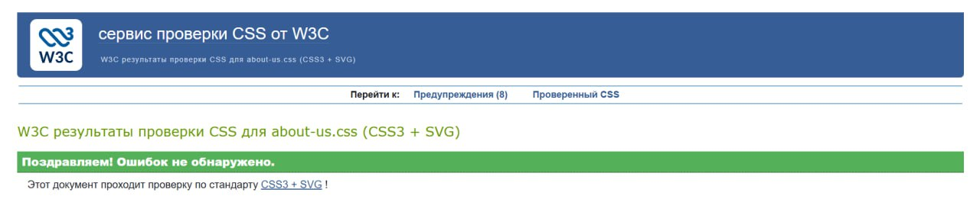
Рисунок 6 – Результат проверки файла «about-us.css»

По результатам проверки, файл «about-us.css» полностью соответствует требованиям и не содержит ошибок.

2.3 Валидация «services.css»
На рисунке 7 показан результат проверки.
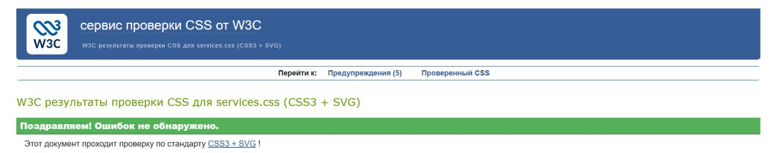
Рисунок 7 – Результат проверки файла «services.css»

По результатам проверки, файл «services.css» полностью соответствует требованиям и не содержит ошибок.

2.4 Валидация «variables.css»
На рисунке 8 показан результат проверки.
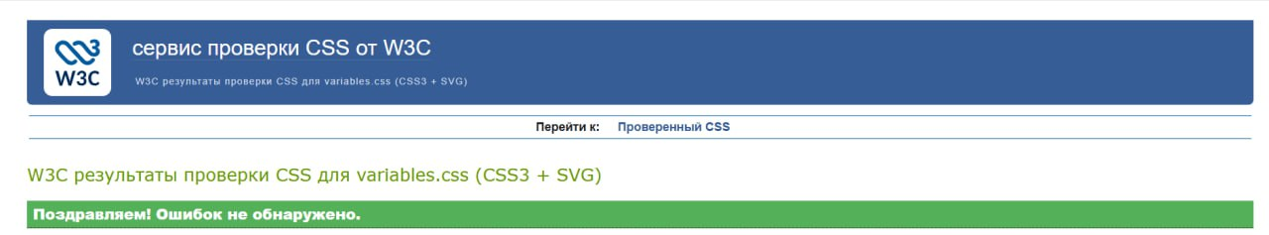
Рисунок 8 – Результат проверки файла «variables.css»

По результатам проверки, файл «variables.css» полностью соответствует требованиям и не содержит ошибок.

